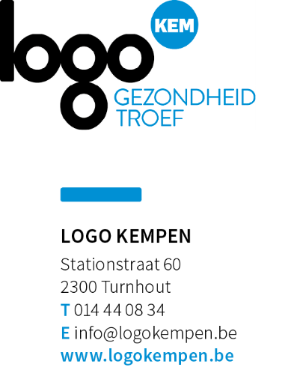
REDACTIONEEL ARTIKEL
Jezelf koel houden bij warm weer
Auteur: Logo Kempen vzw
Publicatiedatum: mei - sept

Jezelf koel houden bij warm weer.
Warme dagen

Naast voldoende drinken is het tijdens warme dagen belangrijk dat je zorgt dat je het niet te warm krijgt. Enkele tips:

Kledij bij warm weer
- Draag een hoofddeksel.
- Draag lichte, loszittende en lichtgekleurde kledij, een hoofddeksel én een zonnebril.

Zoek koele plekken op
- Bewaar je inspanningen voor de koelere momenten van de dag (de ochtend en de avond).
- Blijf zo veel mogelijk in de schaduw. Ga naar het bos en het park om te wandelen.
- Verplaats je naar een koele plaats zoals een bibliotheek, dienstencentrum, overdekt winkelcentrum, kerk, moskee of synagoge.

Koel je lichaam af
- Neem een lauwe douche, een voetbad of een frisse duik in een zwembad.

Bron: www.warmedagen.be

Aandachtspunten voor publicatie:
1. Artikel mag gepubliceerd worden in het gemeentelijk informatieblad, website, nieuwsbrief
2. Bronnen vermelden aub
3. Indien je een Gezonde Gemeente bent dan adviseren wij om ook het logo van Gezonde Gemeente toe te voegen aan het artikel.

